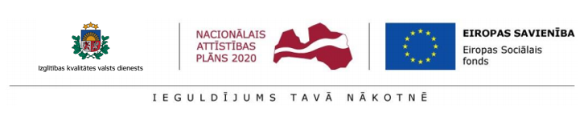

Zigfrīda Annas Meierovica bulvāris 14, Rīga, LV-1050
E-pasts: ikvd@ikvd.gov.lv
www.ikvd.gov.lv
Tālrunis: 67222504
Uzticības tālrunis: 67358075
Twitter: IKVD_gov_lv
INFORMĀCIJA PLAŠSAZIŅAS LĪDZEKĻIEM
22.03.2017.

Parakstīta vienošanās par ESF projekta īstenošanu Izglītības kvalitātes valsts dienestā

2017. gada 16. martā Izglītības kvalitātes valsts dienests parakstījis vienošanos ar Centrālo finanšu un līgumu aģentūru par Eiropas Savienības fonda projekta īstenošanu. Darbības programmas "Izaugsme un nodarbinātība" 8.3.4. specifiskā atbalsta mērķa "Samazināt priekšlaicīgu mācību pārtraukšanu, īstenojot preventīvus un intervences pasākumus" projekts Nr.8.3.4.0/16/I/001 “Atbalsts priekšlaicīgas mācību pārtraukšanas samazināšanai” tiks īstenots līdz 2022. gada 31. decembrim ar mērķi samazināt bērnu un jauniešu priekšlaicīgu mācību pārtraukšanu, īstenojot preventīvus un intervences pasākumus 614 izglītības iestādēs vispārējās izglītības iestāžu izglītojamiem no 5. līdz 12. klasei, kā arī to profesionālās izglītības iestāžu un vispārējās izglītības iestāžu izglītojamiem no 1. līdz 4. kursam, kuras īsteno profesionālās izglītības programmas.
Projekts izstrādāts atbilstoši Ministru kabineta 12.07.2016. noteikumiem Nr. 460 “Darbības programmas "Izaugsme un nodarbinātība" 8.3.4. specifiskā atbalsta mērķa "Samazināt priekšlaicīgu mācību pārtraukšanu, īstenojot preventīvus un intervences pasākumus" īstenošanas noteikumi”. Specifiskajam atbalstam plānotais kopējais attiecināmais finansējums ir 39 812 376 euro, tai skaitā Eiropas Sociālā fonda finansējums 33 840 519 euro un valsts budžeta finansējums 5 971 857 euro.
Priekšlaicīga mācību pamešana nelabvēlīgi ietekmē turpmāko dzīvi un nodarbinātību, palielina sociālās atstumtības un nabadzības risku. Tādēļ projekta laikā paredzēts ieviest Latvijas vispārējā izglītībā un profesionālajā izglītībā sistēmisku atbalstu priekšlaicīgas mācību pārtraukšanas risku samazināšanai. Tiks sniegts gan individuālais materiālais un konsultatīvais atbalsts izglītojamiem ar priekšlaicīgu mācību pārtraukšanas risku, gan sistēmiskais atbalsts riska grupas identificēšanai un uzskaitei, atbalstošas mācību vides izveidošanai, pedagogu profesionālajai pilnveidei un jauniešu iniciatīvu projektiem.
Projekta vadītāja Gunta Kraģe, e-pasts: pmp@ikvd.gov.lv

